嘉義縣國中自然領域輔導團精進教師知能研習計畫
室外遙控飛行器之開發與實作研究
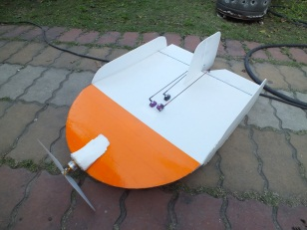
- 目的：強化教師統整基礎自然專業知識，並能轉化成實際應用能力，強調以實際需求帶動學習渴望，重新點燃學生心中的求知慾。
- 對象：不限領域，國中小校長、教師皆可參與。(請自行上教師在職進修網報名)
- 地點：嘉義縣立民和國中會議室
- 時間：中華民國101年3月15日 (為統計材料份數3月10日報名截止)
- 研習人數：僅收20人，(如人數未滿10人將取消本研習計畫)
- 材料清單：(須由教師自備，可洽輔導團劉威良老師協助0920002026)
珍珠板一片 、馬達 (1260KV) 、電子變速器1、鋰聚電池1鋰聚充電器1、伺服器3、搖控器(>=4動) 、接收器1、混控器1(6動以上搖控器不用)、螺旋槳、 碳纖棒、熱熔槍、美工刀…
- 講師：國立雲林科技大學飛機工程系技術指導老師 蔡政翰
http://140.130.1.19/news/news.php?Sn=62
http://nfuae.nfu.edu.tw/files/16-1039-16975.php
- 課程表：
時間 | 課程名稱 | 講師
1300~1350 | 室外飛行機體的製作 | 蔡政翰
1400~1450 | 電路與舵機之安裝 | 蔡政翰
1500~1550 | 遙控器與接收器之安裝 | 蔡政翰
1600~1650 | 實地試飛 | 蔡政翰

- 其他
（一）錄取人員依報名順序為主。
（二）如當日無法順利完成，將加開3/22場次，任何未詳盡事項請洽劉威良
老師。

